附件

第四届中国（安徽）科交会一体化信息系统操作手册

（参展单位）

操 作 手 册

2026年1月

目 录

一、登录地址及账号密码管理 1

二、用户系统功能 3

三、联系方式 5

一、登录地址及账号密码管理
（一）登录地址
用户统一通过系统填报展品、需求以及参会人员，登录地址如下：https://collect.zgahkjh.com。推荐使用360、Edge、Chrome等主流浏览器访问。
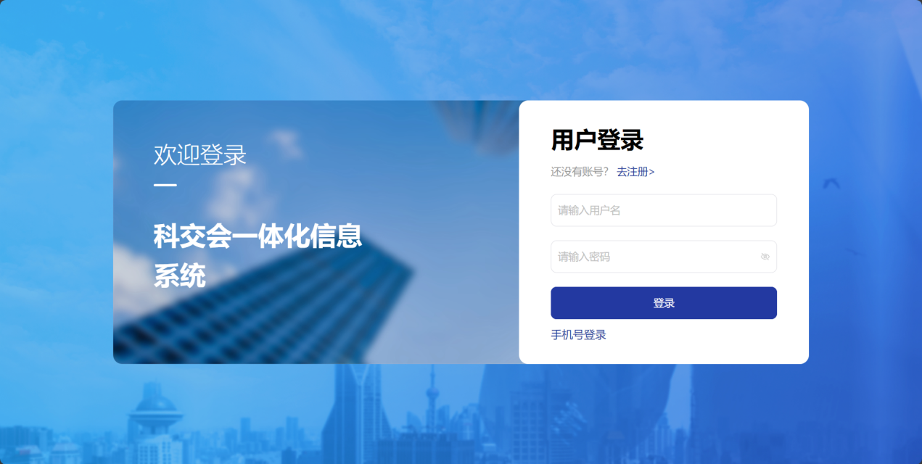（二）账号注册以及验证
进入科交会一体化信息系统后，若首次登录系统，需注册账号并按照需求填写资料。注册成功后可通过账号密码或手机验证码登录。
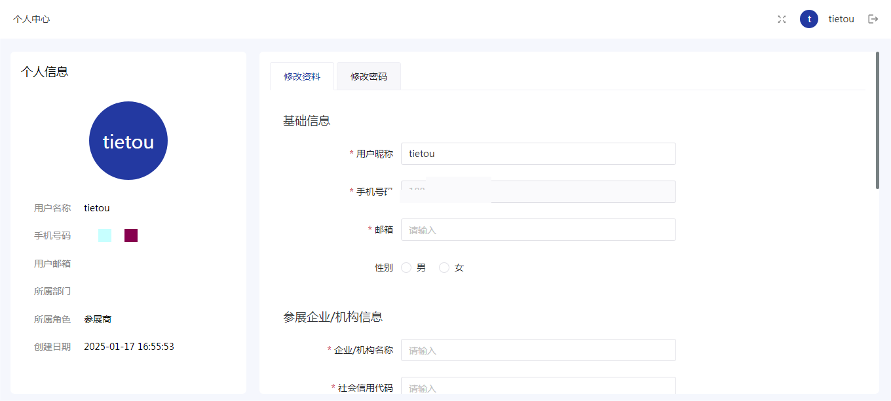

用户在信息填写最下方需要下载授权模板，盖章扫描后上传附件用以管理员审核。

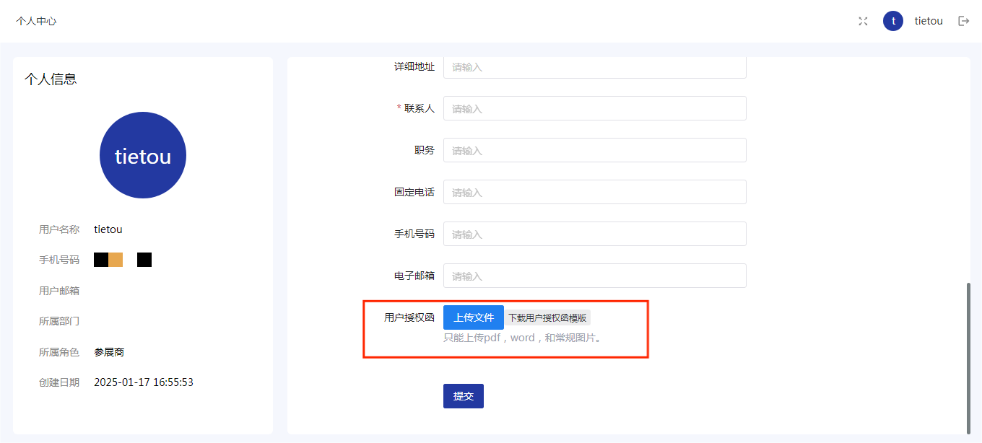
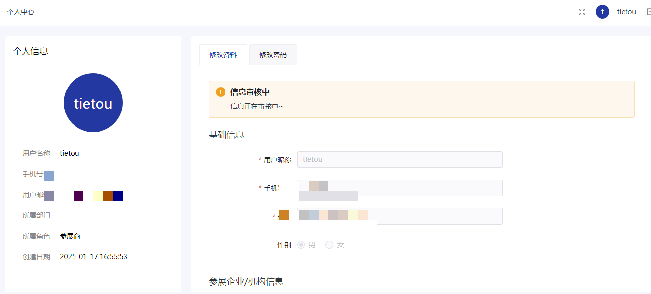
经系统管理员审核通过后反馈结果（审核时间一般24小时以内）。进入用户界面后，开始填报有关信息。

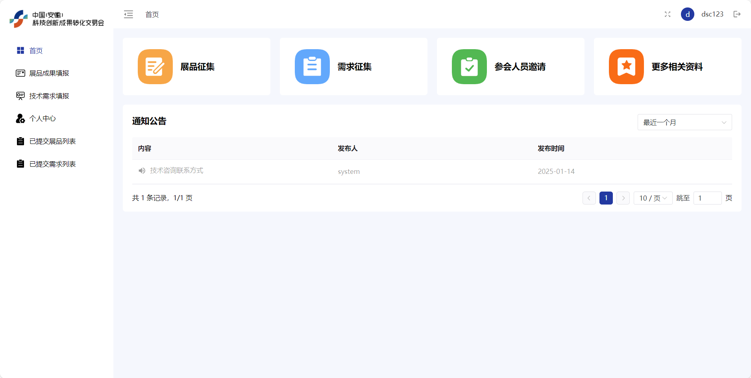

（三）账号密码管理
进入个人中心界面后可以通过点击右上角账户名称，自行更改密码。

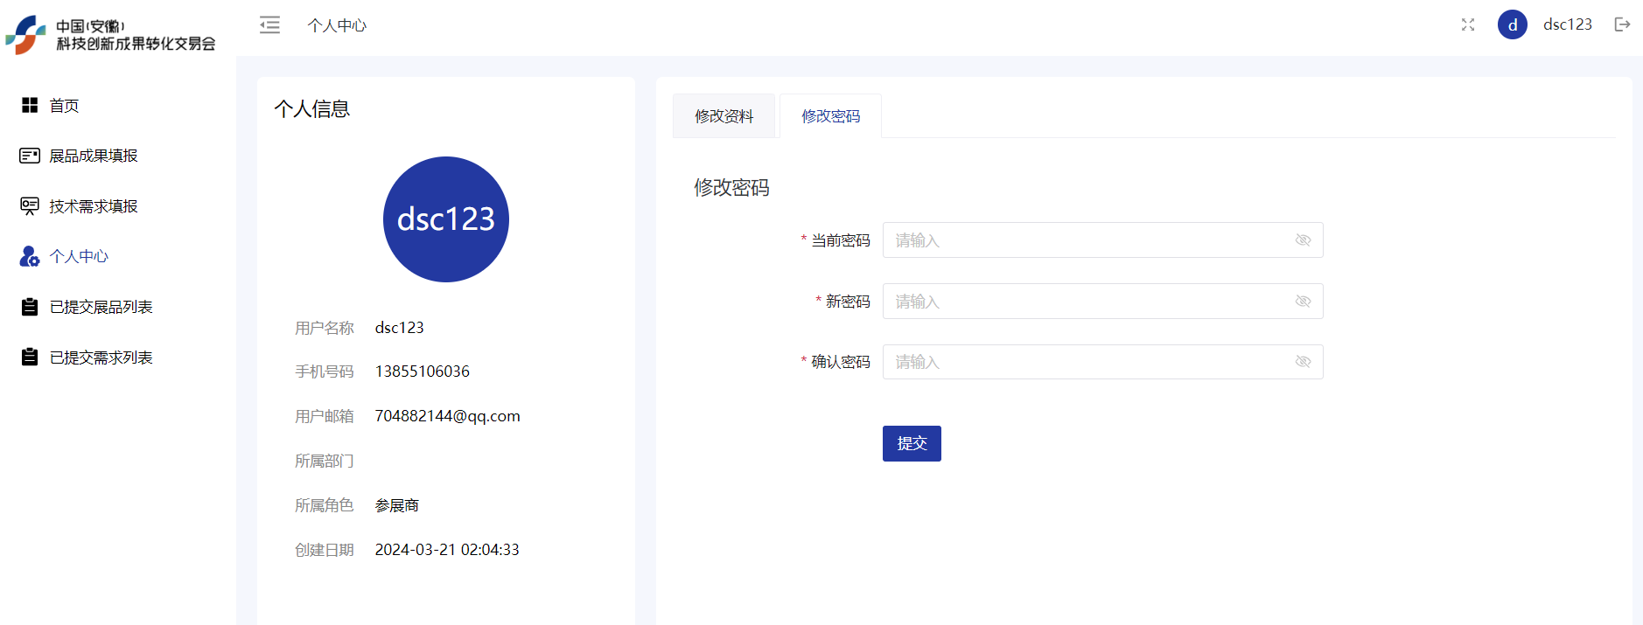

二、用户系统功能
（一）成果（展品）和需求信息提交
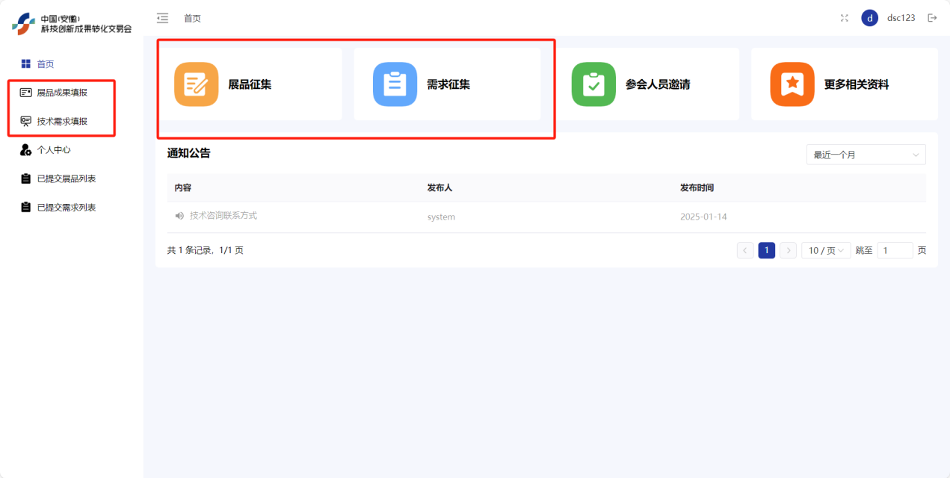
用户通过点击首页的对应按钮可以进入成果（展品）、需求信息填报页面。

（二）成果（展品）和需求信息审核反馈
用户填报的成果（展品）或需求信息提交后，在左侧边栏点击相关列表可以查看已提交的成果（展品）或需求。审核结果为“审核通过”或“退回”，若退回，管理员需填写具体说明，用户可通过此系统重新提交。
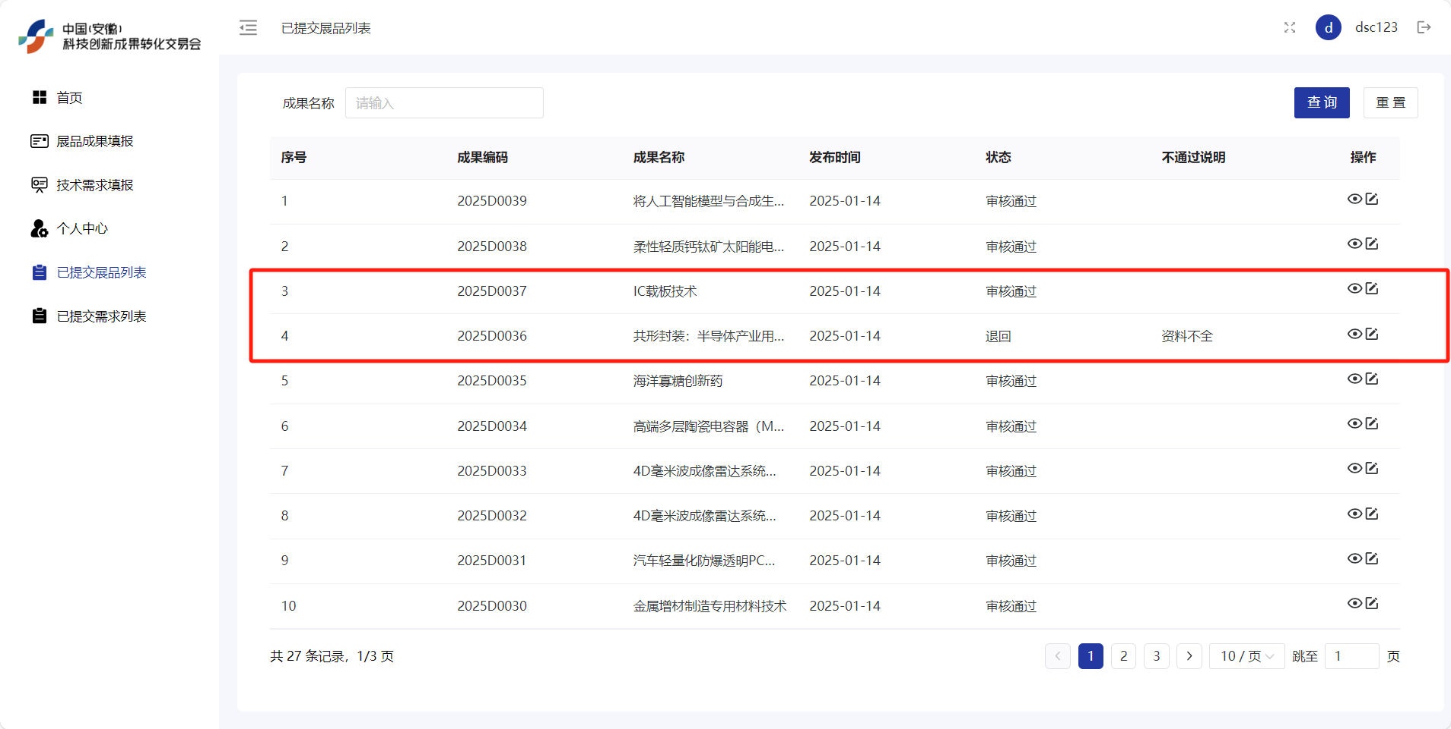

三、联系方式
如果您在使用过程中遇到各类问题，请联系工作人员：程少锋，联系电话：15313891150，周一至周五 9:00-18:00。

